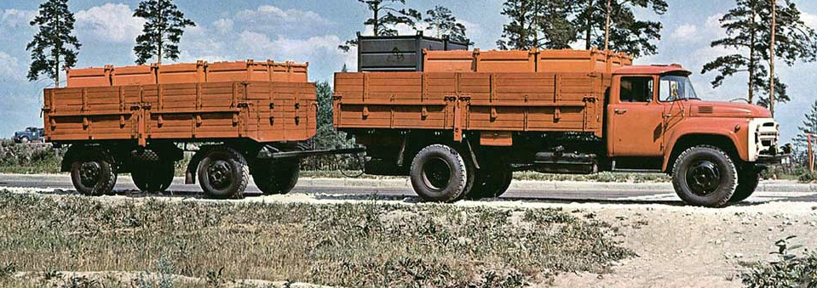
02-117 ЗиЛ-130Г 4х2 бортовой длиннобазный грузовик гп 5 тн для перевозки грузов длинномерных и с малым удельным весом, база 4500 мм, прицеп до 8 тн, мест 3, полный вес 10 тн, ЗиЛ-130 150 лс, 90 км/час, ЗиЛ г. Москва 1967-77/86 г.

ЗиЛ-130Г – бортовой длиннобазный грузовик (и шасси для спецавтомобилей) с колесной базой 4500 мм, изначально разработанный в рамках семейства ЗиЛ-130. В ходе отработке конструкции перед началом серийного выпуска автомобиля, было построено шесть опытных экземпляров: один образец в 1959 году (впоследствии был перестроен в ЗиЛ-130ГМ), один – во II квартале 1960 года, два образца (из которых один предназначался для выставки) – в 1961 году, два образца (оба для выставок) – в 1962 году.
В отличие от ряда других машин семейства, которые планировалось оснащать двухскоростным задним мостом, конструкция которого была разработана по принципу коробки передач, где скорости переключались с помощью шлицевой муфты, ЗиЛ-130Г сразу получил обычный односкоростной двухступенчатый задний мост.
Помимо увеличенной колесной базы, ЗиЛ-130Г отличался от базового ЗиЛ-130 рамой увеличенной длины (7250 мм против 6300 мм у ЗиЛ-130) с шестью поперечинами, удлиненным промежуточным карданным валом (1205 мм против 504 мм) и более длинной грузовой платформой (4686 мм против 3752 мм), оборудовавшейся четырьмя боковыми бортами пониженной (на 110 мм) по сравнению с базовой моделью высоты. Машина предназначалась для перевозки длинномерных грузов и грузов с малым удельным весом. В этом плане она пришлась очень кстати при создании ряда спецмашин для обслуживания аэропортов, которым требовалась большая монтажная длина рамы или просто большой кузов (к примеру, для перевозки багажа). Доля ЗиЛ-130Г в производственной программе предприятия была относительно невелика, но при этом, встав на конвейер во второй половине 1965 года, они выпускались до самого конца выпуска семейства ЗиЛ-130. С ноября 1965 года грузоподъёмность бортовых грузовиков ЗиЛ-130Г, как и ЗиЛ-130, на всех дорогах, кроме дорог IV и V категорий местного значения, была установлена на уровне 5000 кг.
В течение всего срока выпуска семейство ЗиЛ-130 постоянно модернизировалось. Помимо описанных общих конструктивных изменений семейства, ЗиЛ-130Г с января 1972 года получил крюки запора боковых бортов платформы облегчённой конструкции. А в 1975 году, в целях оптимизации и удешевления производства, в конструкции платформы ЗиЛ-130Г появились детали (передний и задний борта, оси петель бортов, стойки с их осями, кронштейнами и цепью, ограничительные буфера боковых бортов, брызговики) унифицированные с элементами кузова трёхосного ЗиЛ-133Г1, при этом габаритные брусья на бортах стали располагаться чуть ниже своего первоначального положения (также аналогично ЗиЛ-133Г1).
Кроме базовой модели для внутреннего рынка ЗиЛ-130Г, автозаводом также выпускались следующие ее модификации:
ЗиЛ-130ГЭ (1965-1985) – бортовой (и шасси для спецавтомобилей) длиннобазный – экспортный вариант для стран с умеренным климатом.
ЗиЛ-130ГТ (1965-1985) – бортовой (и шасси для спецавтомобилей) длиннобазный – экспортный вариант для стран с тропическим климатом.
ЗиЛ-130ГЕ (1966) – опытное длиннобазное шасси с экранированным электрооборудованием для спецавтомобилей.
ЗиЛ-130ГЕТ (1967) – бортовой длиннобазный, с экранированным электрооборудованием – опытный вариант экспортного исполнения для стран с тропическим климатом.
ЗиЛ-130ГЕЭ (1967) – бортовой длиннобазный, с экранированным электрооборудованием – опытный вариант экспортного исполнения для стран с умеренным климатом.
Помимо перечисленных серийных модификаций, существовали еще три варианта, оставшихся в числе опытных разработок:
- ЗиЛ-130ГУ - бортовой длиннобазный (база 4500 мм) грузоподъёмностью 5500 кг с усиленной рамой и подвеской. Эта машина была построена в 1961 году в единственном эксземпляре. Впоследствии этот индекс был присвоен выпускавшемуся в ограниченных количествах бортовому грузовику с особо длинной базой (5600 мм).
- в 1961 году была разработана модификация ЗиЛ-130ГМ (колесная база 4500 мм) без оснастки для работы с прицепом, укомплектованная двигателем ЗМЗ-41 мощностью 135-138 л.с.
- в 1965 году увидела свет модификация ЗиЛ-130ГС, предназначенная для эксплуатации в районах Крайнего Севера, серийно не выпускавшаяся.
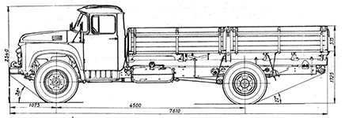

Техническая характеристика ЗиЛ 130Г.
Тип авто | Бортовой автомобиль
Колесная формула | 4x2
Полная масса авто, кг | 10800
Полная масса автопоезда, кг | 18800
Допустимая нагрузка на переднюю ось , кг | 2900
Допустимая нагрузка на заднюю ось , кг | 7900
Грузоподъемность, кг | 6000
Площадь платформы, м2 | нет данных
Объем платформы, м3 | 6,26
Масса снаряженного авто, кг | 4574
Максимальная скорость (км/ч) | 90
Двигатель | Зил-130 V-Образный верхнеклапанный
Мощность двигателя (л.с.) | 150
Коробка передач | 5-cтупенчатая механическая
Число передач | 5
Передаточное число ведущих мостов | 6.32
Подвеска | рессорная
Размер шин | 260-508(P)
Топливный бак | 170
Кабина | цельнометаллическая. капотная компоновка, трехместная

